Männerchor „Wolpergrund“ 1962 Weiperz

Männerchor, gegründet 1962.
Geprobt wird im Dorfgemeinschaftshaus in Weiperz immer Donnerstag 20°° Uhr.
Gäste und neue Sänger sind jederzeit Herzlich willkommen!

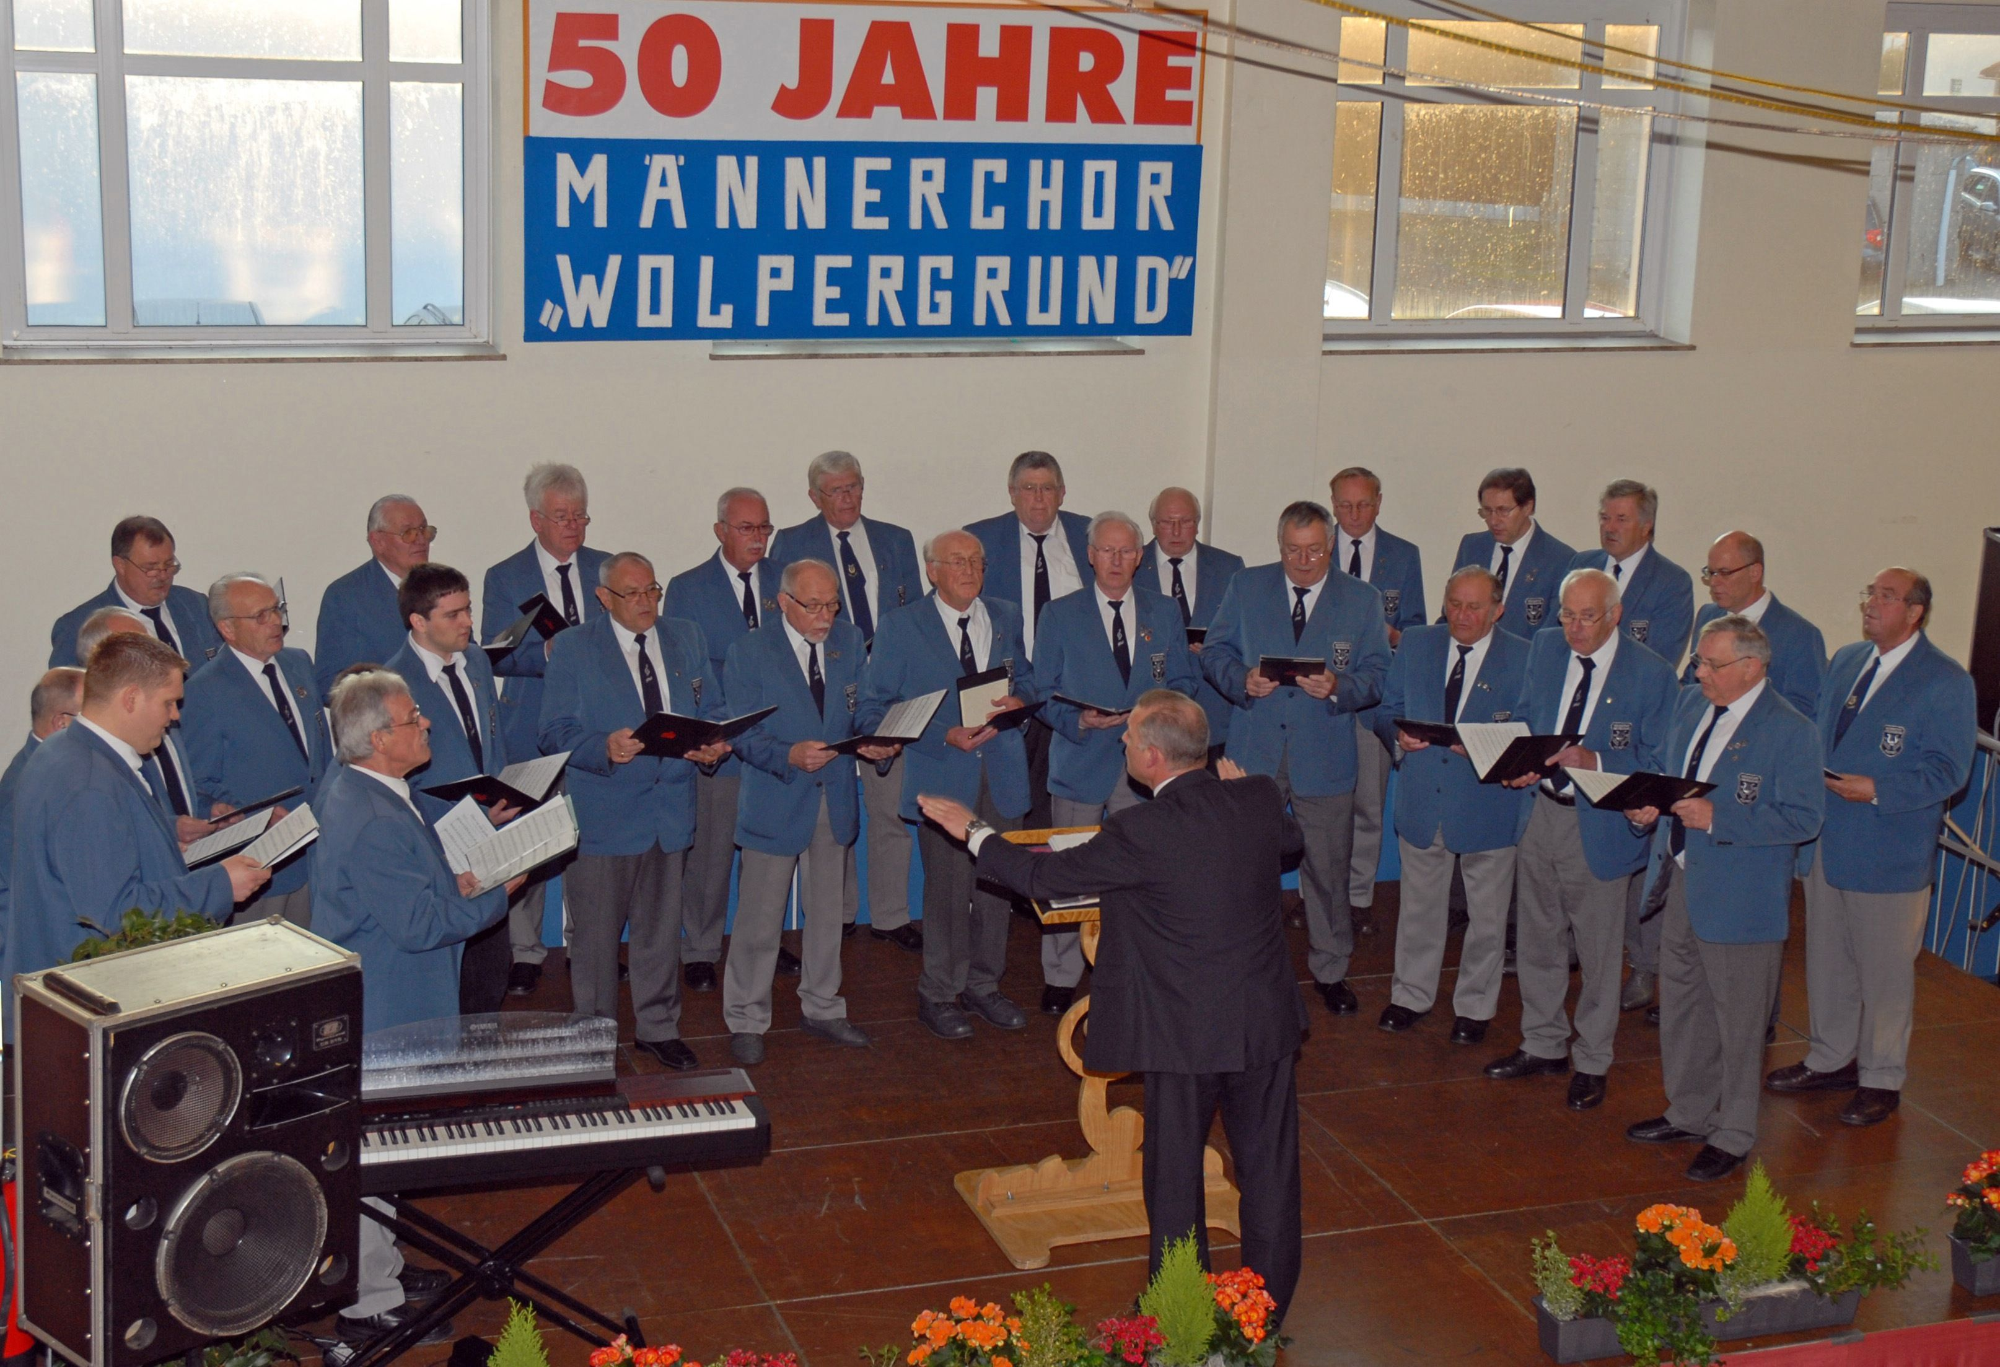
Auftritt zum 50jährigen Jubiläum in der Mehrzweckhalle Sterbfritz

Ansprechpartner:

Vorsitzender: Georg Schwade
Mozartstraße 5
36391 Sinntal-Weiperz
Georg.Schwade@t-online.de

Schriftführer: Reinhold Kraft
Händelstr. 27
36391 Sinntal
reinhold-kraft@web.de

Chorleiterin: Antje Hartelt

